ENCANTO CARIBEÑO CRUCERO DE ENSUEÑO A LAS BAHAMAS DESDE FLORIDA
08 DÍAS – 07 NOCHES
VIGENCIA: DE AGOSTO 2025 A MAYO 2026

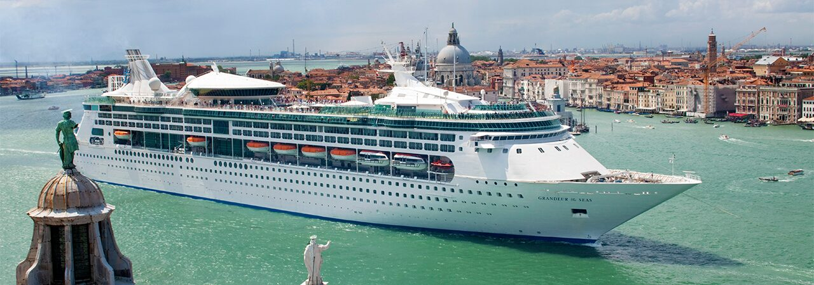
FECHAS DE SALIDA: | ITINERARIO I: 23 AGO 2025  ITINERARIO II: 13 SEP - 11 OCT 2025  ITINERARIO III: 27 SEP 2025  ITINERARIO IV: 04 MAY 2026  ITINERARIO V: 08 MAY 2026  ITINERARIO VI: 11 - 18 MAY; 01 JUN 2026  ITINERARIO VII: 15 - 22 MAY; 05 JUN 2026  ITINERARIO VIII: 25 MAY 2026  ITINERARIO IX: 29 MAY 2026
DURACION: | 03, 04, 07 NOCHES
PUERTO DE SALIDA: | TAMPA, FLORIDA
BARCO: | GRANDEUR OF THE SEAS

INCLUYE:
- 07 noches de alojamiento en la categoría de cabina seleccionada
- Comidas Ilimitadas entre las diarias principales y snacks con bebidas incluidas: Café, té, jugos
- Shows
- Actividades recreativas diarias
- Actividades deportivas
- Desembarco en los diferentes puertos descritos en el itinerario

NO INCLUYE:
- Boleto Aéreo
- Bebidas alcohólicas. Ni gaseosas
- Excursiones en tierra
- Propinas por noche por persona que se pagaran exclusivamente en el Crucero, valor aproximado de 15 a 20 usd por persona por noche.
- Gastos personales
LAND TOUR
ITINERARIO I
Día | Puerto | Llegada | Salida
1 | Tampa, Florida | - | 4:00 pm
2 | Navegación | - | -
3 | Perfect Day At Cococay, Bahamas | 7:00 am | 5:00 pm
4 | Nassau, Bahamas | 8:00 am | 4:00 pm
5 | Bimini, Bahamas | 8:00 am | 5:00 pm
6 | Grand Bahama Island, Bahamas | 8:00am | 5:00p.m
7 | Navegación | - | -
8 | Tampa, Florida | 7:00 am

ITINERARIO II
Día | Puerto | Llegada | Salida
1 | Tampa, Florida | - | 4:00 pm
2 | Navegación | - | -
3 | Bimini, Bahamas | 8:00 am | 5:00 pm
4 | Grand Bahama Island, Bahamas | 8:00 am | 5:00 pm
5 | Perfect Day At Cococay, Bahamas | 7:00a.m | 5:00p.m
6 | Nassau, Bahamas | 8:00 am | 4:00 pm
7 | Navegación | - | -
8 | Tampa, Florida | 7:00 am | -

ITINERARIO III
Día | Puerto | Llegada | Salida
1 | Tampa, Florida | - | 4:00 pm
2 | Navegación | - | -
3 | Bimini, Bahamas | 8:00 am | 5:00 pm
4 | Nassau, Bahamas | 8:00 am | 4:00 pm
5 | Grand Bahama Island, Bahamas | 8:00 am | 5:00 pm
6 | Navegación | - | -
7 | Navegación | - | -
8 | Tampa, Florida | 7:00 am | -

ITINERARIO IV
Día | Puerto | Llegada | Salida
1 | Fort Lauderdale, Florida | - | 4:00 pm
2 | Nassau, Bahamas | 8:00 am | 5:00 pm
3 | Navegación | - | -
4 | Bimini, Bahamas | 8:00 am | 5:00 pm
5 | Fort Lauderdale, Florida | 7:00a.m

ITINERARIO V
Día | Puerto | Llegada | Salida
1 | Fort Lauderdale, Florida | - | 4:00 pm
2 | Grand Bahama Island, Bahamas | 8:00 am | 5:00 pm
3 | Nassau, Bahamas | 8:00 am | 5:00 pm
4 | Fort Lauderdale, Florida | 7:00 am | -

ITINERARIO VI
Día | Puerto | Llegada | Salida
1 | Fort Lauderdale, Florida | - | 4:00 pm
2 | Navegación | - | -
3 | Nassau, Bahamas | 8:00 am | 5:00 pm
4 | Perfect Day At Cococay, Bahamas | 7:00 am | 5:00 pm
5 | Fort Lauderdale, Florida | 7:00a.m

ITINERARIO VII
Día | Puerto | Llegada | Salida
1 | Fort Lauderdale, Florida | - | 4:00 pm
2 | Navegación | - | -
3 | Perfect Day At Cococay, Bahamas | 7:00 am | 5:00 pm
4 | Fort Lauderdale, Florida | 7:00 am | -

ITINERARIO VIII
Día | Puerto | Llegada | Salida
1 | Fort Lauderdale, Florida | - | 4:00 pm
2 | Navegación | - | -
3 | Labadee, Haiti | 7:00 am | 5:00 pm
4 | Navegación | - | -
5 | Fort Lauderdale, Florida | 7:00a.m

ITINERARIO IX
Día | Puerto | Llegada | Salida
1 | Fort Lauderdale, Florida | - | 4:00 pm
2 | Bimini, Bahamas | 8:00 am | 5:00 pm
3 | Nassau, Bahamas | 8:00 am | 5:00 pm
4 | Fort Lauderdale, Florida | 7:00 am | -
NOTAS IMPORTANTES:
- Precios incluyen todos los impuestos (sujetos a cambio y disponibilidad)
- No aplica para feriados largos, congresos y eventos especiales
- Precios sujetos a variación y disponibilidad sin previo aviso hasta el momento de la reserva
- Las cabinas garantizadas no tienen n° de cabina hasta realizar el check in.
- Pago signature on file: Pago con tarjeta de crédito directo a la Naviera.
- Pago: Pago con tarjeta de crédito.

